Л.П. Мощенко, учитель немецкого языка
МБОУ Большеремонтненской СШ

Повышение мотивации к изучению немецкого языка
Существуют множество методов и приёмов, цель которых – усилить мотивацию к изучению немецкого языка. У любого учителя есть немало примеров того, как можно заинтересовать ученика, как сделать процесс обучения творческим, как раскрыть способности учащихся. Решающим фактором на уроке является атмосфера урока. Позитивная атмосфера на уроке благотворно влияет на развитие у учащихся положительного отношения к изучению языка, на мотивацию обучения.
Главное в создании благоприятной атмосферы - добросердечные отношения, наличие чувства юмора. Моя главная задача, создать такую атмосферу на уроке, в которой учащиеся учились бы с удовольствием. Если ребёнок работает на уроке напряженно, то это значит, он чего-то боится. Строгий тон учителя, неуверенность в своих знаниях, невыученное домашнее задание не дают ученику расслабиться. Небольшая речевая зарядка снимает напряжение и вводит детей в иноязычную атмосферу. Начинаю речевую зарядку всегда со слабоуспевающими. Темы реальные, взятые из повседневной жизни, знакомые всем: о домашнем задании, о погоде, о прошедшем или предстоящем событии.
Подводят итоги таких бесед уже более сильные ученики, обобщая все высказывания. Ученик получает удовольствие от того, что он тоже может говорить на немецком языке.
Нетрадиционные педагогические технологии повышают мотивацию обучения и интерес ученика к предмету, формируют обстановку творческого сотрудничества, дают детям ощущение творческой свободы и, самое главное, приносят радость. Одной из интересных технологий является метод проекта. Цель проектного обучения – стимулирование мотивации учеников на приобретение знаний. Уже в конце второго класса, при изучении темы «Семья», дети готовят презентации, в которой рассказывают о своих близких. Сначала я показываю работы старших ребят. Второклассники находятся в восторге от работ их старших друзей. Они уходят с домой с желанием сделать тоже подобную презентацию, заявив, что у них будет ещё лучше. Так ученики пятого класса, начиная уже со второго класса, делали презентации по темам «Семья», «У меня дома», «Моя комната». Сначала это были только Родион и Юра. Затем к ним присоединился Кирилл. И все были рады, когда презентацию сделал Андрей. Причём ему никто не помогал: сам фотографировал, сам создавал слайды. Приходил после уроков, и мы вместе составляли тексты к слайдам. Уходя на летние каникулы, все получают задание: всё фотографировать, где будете, и чем будете заниматься, так как нас ждёт работа над проектом «Летние каникулы». В сентябре каждый класс будет представлять презентации «Как я провёл лето».
Игровые технологии на уроках иностранного языка актуальны всегда. Игра – это прекрасный способ введения, тренировки и закрепления новых лексических единиц в речи учащихся. Игра повышает интерес к уроку, а значит и к предмету. Игровая деятельность на уроке иностранного языка не только организует процесс общения, но и приближает его к естественной коммуникации. Игры оживляют уроки и всегда приносят удовольствие не только младшим школьникам, но и ученикам старших классов. Использование этих и многих других игровых упражнений помогает педагогу сделать урок и эффективным, и интересным.
Я хочу предложить игру по типу домино. Эту игру любят ученики всех классов. Игра «Домино» «Domino» используется для прочного усвоения лексики по теме. Она представляет собой набор карточек, каждая из которых разделена на 2 части. На левой стороне изображена картинка, на правой написано слово, картинка которого находится на следующей карточке. Первый ученик начинает игру и читает написанное слово: «Wer hat eine Schule?». Ученик, у которого на карточке есть картинка «Школа», говорит: «Ich habe eine Schule.» (и, читая написанное слово- die Klasse, спрашивает: « Wer hat eine Klasse? » и т.д. Выигрывает тот, кто первым освобождается от карточек. Можно на карточках нарисовать стрелки так, чтобы в итоге получилось, например, здание школы (если тема «Школа»). Такая игра позволяет хорошо усвоить лексику по темам, а также употребление неопределённого артикля после глагола haben. Я сделала домино по нескольким темам: «Школа», «Продукты питания», «Одежда», «Город. Достопримечательности», «Животные», «Распорядок дня».
Предлагаю Вам одну из них.
 | die Buntstifte
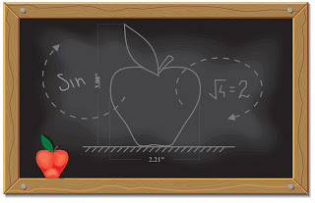 | die Kreide
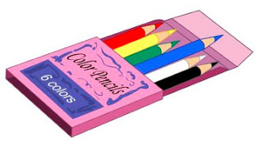 | die Schulbank
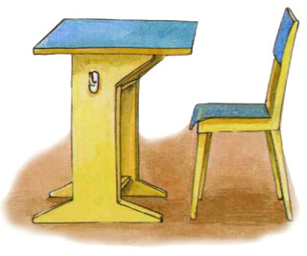 | die Tafel
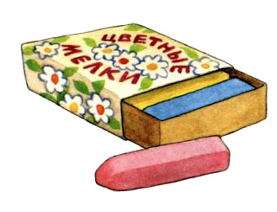 | der Kugelschreiber
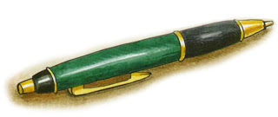 | das Linial
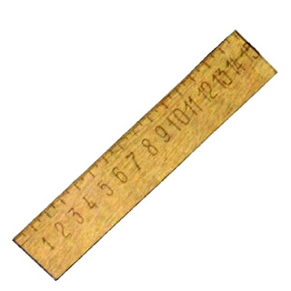 | Der Gummi
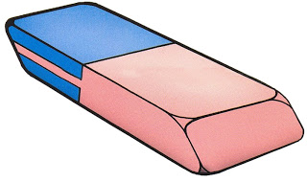 | die Schultasche
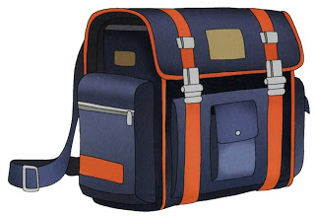 | das Mӓrchenbuch
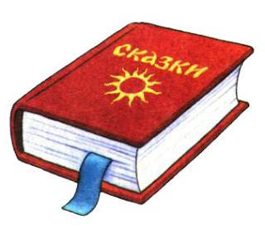 | das Penal
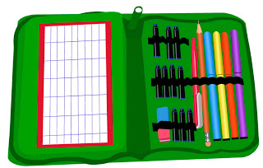 | der Malkasten
 | die Landkarte
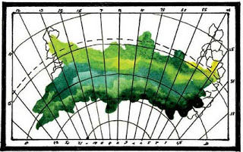 | die Schüler
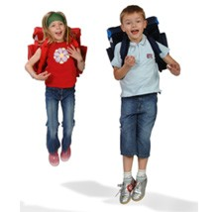 | Weise Eule
 | der Wecker
 | der Schüler
 | der Schulhof
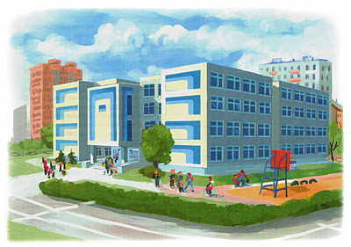 | der Globus
 | das Buch
 | der Kalender
 | das Abzeichen
 | die Wochentage
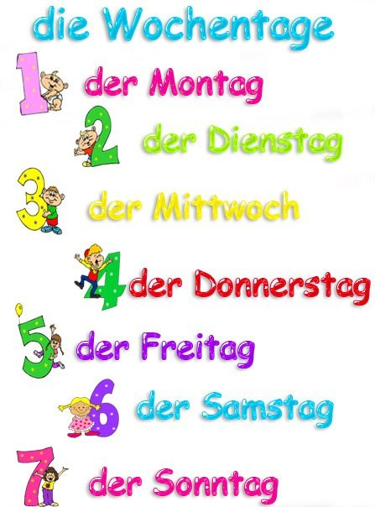 | die Familie
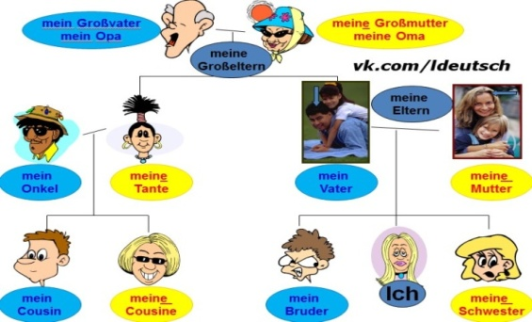 | die Computerklasse
 | der Lehrer
 | die Kinder
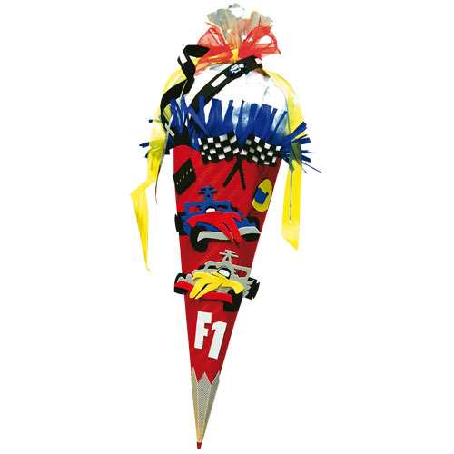 | die Bücher
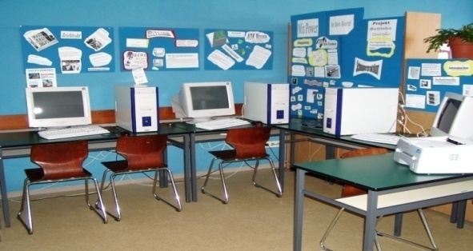 | die Zuckertüte
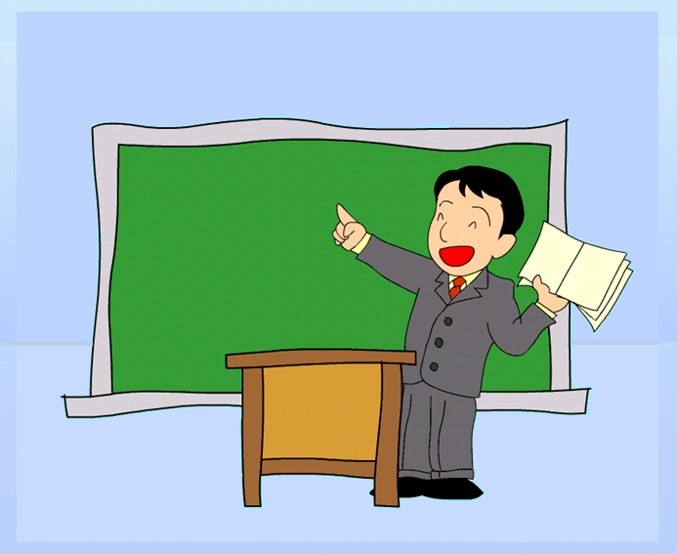 | die Glocke

